**Оценка степени свежести мяса**

**Содержание**

Введение

1. Характеристика тканей мяса

2. Основные методы оценки степени свежести и созревания мяса

3. Характеристика метода определения микроструктурных показателей мяса

3.1 Методика проведения анализа

3.2 Описание прибора «Микротом»

3.3 Результаты микроскопирования срезов

Заключение

Библиографический список

**Введение**

Мясом называют туши и части туш, полученные от убоя животных. Входящие в состав мяса компоненты служат исходным материалом для построения тканей, биосинтеза необходимых систем, регулирующих жизнедеятельность организма, а также для покрытия энергетических затрат.

Мясо и мясные продукты содержат комплекс весьма ценных питательных веществ. Они являются основным поставщиком белков, поскольку содержат жизненно необходимые для построения тканей организма человека аминокислоты, которые удачно сбалансированы и обеспечивают полный синтез тканевых белков. Находящиеся в мясе жиры обусловливают высокую энергетическую ценность мясных продуктов, участвуют в образовании их аромата и вкуса и содержат в достаточном количестве полиненасыщенные жирные кислоты. В мышечной ткани имеются экстрактивные вещества, участвующие в образовании вкуса мясных продуктов и относящиеся к активным возбудителям секреции желудочных желез. Мясо и особенно отдельные внутренние органы содержат многие витамины. Из внутренних органов животных наиболее богаты витаминами группы В и витамином А печень и почки.

Человек получает с мясом и мясными продуктами все необходимые ему минеральные вещества. Особенно богата мясная пища фосфором, серой, железом, натрием, калием; кроме того, в мясе содержатся микроэлементы — медь, кобальт, цинк, йод.

Мясо и продукты, изготовленные на его основе, относятся к категории наиболее ценных продуктов питания, поэтому очень важно не только максимально сохранить первоначальные свойства мяса, но и улучшить их в процессе технологической обработки.

Свойства мяса в известной мере зависят от соотношения тканей, с учетом их химического состава и строения, а стабильность свойств обуславливает степень возможных изменений пищевой ценности и безвредности продукта. Сложность состава и многообразие свойств мяса и мясопродуктов определяют необходимость использования комплекса методов анализа для объективной и всесторонней оценки качества. При такой оценке главными критериями свежести мяса будут являться его степень свежести и степень созревания. Именно данные показатели будут в первую очередь определять вкусоароматические свойства готовых мясных продуктов.

Мясо всех видов, поступающее на реализацию, должно быть свежим. Свежесть определяют путем органолептического, химического, микроскопического и гистологического исследований туши, ее частей или отдельных органов.

В результате созревания качество мяса улучшается. Мышечная ткань размягчается, мясо приобретает приятные характерные запах и вкус, нежную консистенцию и высокую влагоемкость.

Одним из методов, позволяющих определить как степень свежести мяса, так и его степень созревания, является гистологический метод, в основе которого лежит использование прибора для приготовления срезов «Микротом» (МЗ-2). «Микротом» позволяет получить замороженные срезы животных или растительных тканей для микроскопического исследования.

1. **Характеристика тканей мяса**

Мясо – совокупность различных тканей – мышечной, соединительной, жировой, костной и др. Химический состав и анатомическое строение различных тканей неодинаковы, поэтому потребительские свойства мяса определяются соотношением тканей в туше, зависящим от вида и породы животных, пола, возраста, упитанности (табл. 1).

Таблица 1

Примерное соотношение тканей в различных видах мяса (% к массе разделанной туши)

|  |  |  |  |
| --- | --- | --- | --- |
| Наименование | Говядина | Свинина | Баранина |
| Мышечная  Жировая  Соединительная  Костная и хрящевая  Кровь | 57 – 62  3 – 16  9 – 12  17 – 29  0,8 – 1,0 | 39 – 58  15 – 45  6 – 8  10 – 18  0,6 – 0,8 | 49 – 58  4 – 18  7 – 11  20 – 35  0,8 – 1,0 |

Мышечная ткань – основная ткань, определяющая пищевую ценность мяса. Она состоит из вытянутых до 15 см в длину многоядерных клеток – волокон; толщина волокна составляет 10 – 100 мкм. Между ними находятся тонкие прослойки межклеточного вещества в виде рыхлой соединительной ткани. Поверхность волокна покрыта эластичной оболочкой – сарколеммой. Внутри клетки расположены активные сократительные волокнистые структуры – миофибриллы, погруженные в саркоплазму. Саркоплазма представляет собой полужидкий золь с капельками жира, гликогеном и ретикулумом. Каждая миофибрилла содержит толстые белковые нити из миозина, а также тонкие – из актина, тропонина, тропомиозина. Миофибриллы окружены разветвленной структурой мембранных каналов (саркоплазматическим ретикулумом), по которому происходит перенос веществ и накопление их запаса.

Мышечные волокна образуют пучки, покрытые оболочкой. Первичные пучки объединяются во вторичные, которые в свою очередь образуют третичные пучки и т. д. Группа пучков образует отдельную мышцу. Мышцы покрыты плотными соединительными пленками – фасциями. В зависимости от строения и характера сокращения мышечных волокон мышечная ткань бывает трех видов – поперечнополосатая, гладкая и сердечная.

Соединительная ткань связывает отдельные ткани между собой и со скелетом. Эта ткань состоит из аморфного межклеточного основного вещества, тончайших волокон (коллагеновых и эластиновых) и форменных элементов – клеток. Коллагеновые волокна – широкие лентовидные образования, состоящие из фибрилл разного диаметра. Их основной составной частью является белок – коллаген, который при термической обработке переходит в глютин. Особенности строения коллагеновых волокон определяют консистенцию мяса.

Эластиновые волокна обладают большой упругостью, устойчивы на растяжение, входящий в их состав белок – эластин при нагревании не изменяется, устойчив к действию кислот и щелочей.

В зависимости от соотношения коллагеновых и эластиновых волокон и их расположения различают следующие разновидности соединительной ткани: рыхлую, плотную, эластичную и сетчатую.

В рыхлой соединительной ткани преобладают коллагеновые волокна, связанные между собой непрочно и беспорядочно. Рыхлая ткань находится между мышцами, в коже и в подкожной клетчатке, входит в состав всех органов.

Плотная соединительная ткань имеет сильно развитые коллагеновые волокна, расположенные параллельными пучками, что обеспечивает ее высокую прочность. Она устойчива к тепловой и механической обработке, входит в состав сухожилий, связок, оболочек мышц, костей, хрящей.

Эластичная ткань отличается большим количеством эластиновых волокон. В чистом виде эта ткань находится в затылочно-шейной связке.

Сетчатая ткань находится в костном мозге, селезенке, лимфатических узлах.

Соединительная ткань, связанная с мышечной тканью, увеличивает ее жесткость, уменьшает пищевую ценность мяса.

Жировая ткань – это вторая после мышечной ткань, определяющая качество мяса. Эта ткань является морфологической разновидностью соединительной ткани с преобладанием жировых клеток, образующих большие скопления.

Жировая клетка имеет форму перстня, так как содержимое ее отнесено к периферии, а центральная часть заполнена жировой каплей. Клетки отделены друг от друга прослойками рыхлой соединительной ткани. По месту отложения различают жир подкожный и внутренний. Подкожный жир свиней называют шпиком. Внутренний жир находится в брюшной полости (сальник), в околопочечной области, в области кишечника. У откормленных животных мясных и мясомолочных пород жир откладывается между мышцами, образуя на разрезе мышечной ткани «мраморность». У курдючных овец жир откладывается в области хвоста. Содержание жировой ткани, ее цвет, вкус, запах и другие свойства зависят от вида, породы, возраста, пола, упитанности животных.

Жир в определенных сочетаниях с мышечной тканью повышает вкусовые и питательные свойства мяса. Но большое содержание жира ухудшает его вкусовые и кулинарные свойства.

Костная ткань состоит из клеток, имеющих большое количество отростков и межклеточного вещества – костного коллагена (оссеина), пропитанного фосфорнокислым и углекислым кальцием и другими минеральными солями. Костная ткань - самая прочная ткань, из нее построен скелет животных. По строению и форме кости подразделяют на трубчатые (кости конечностей), губчатые (образующие суставы), плоские (кости черепа, лопатки, ребер, таза) и короткие (позвонки).

В состав костей входят также жир (до 24 %) и экстрактивные вещества, которые придают бульону приятный вкус и аромат. Особенно ценны в этом отношении кости таза и пористые окончания трубчатых костей.

Кровь относят к питательной соединительной ткани. При убое животных извлекается около 50 % содержащейся в их теле крови. Кровь состоит из форменных элементов (эритроцитов, лейкоцитов, тромбоцитов и кровяной плазмы, в ее состав входят белки (16 – 19 %), вода (79 – 82 %), небелковые органические вещества, минеральные соединения, ферменты, гормоны, витамины. Основные белки крови – альбумин, глобулин, фибриноген и гемоглобин.

Кровь убойных животных широко используют как ценное сырье для производства пищевой, лечебной и технической продукции.

Хрящевая ткань состоит из отдельных клеток или групп округлых клеток и большого количества межклеточного вещества с белковыми волоконцами, по составу близкими к коллагену. Пептидные цепи с присоединенными молекулами мукополисахаридов образуют плотную пространственную сетку, заключающую связанную воду. В зависимости от состава межклеточного вещества хрящевая ткань бывает гиалиновая и волокнистая. Молочно-белый гиалиновый хрящ покрывает суставные поверхности костей, из него состоят реберные хрящи, имеющие вид полупрозрачной массы, и трахея; он содержит много межклеточного вещества и мало коллагеновых волокон.

В составе волокнистого хряща много коллагеновых волокон и незначительное количество межклеточного вещества, из него состоят связки между позвонками, сухожилиями и связки в месте их прикрепления к костям.

1. **Основные методы оценки степени свежести и созревания мяса**

Характер и интенсивность изменений качества мяса при хранении зависят от условий и режимных параметров холодильной обработки, а также от состава и свойств сырья, поступающего на хранение.

Вследствие высокого содержания влаги и белков мясо является благоприятной средой для развития микроорганизмов, вызывающих его гнилостную порчу. Развитие микробиологических процессов, влияющих на состояние белков, определяет в первую очередь степень свежести мяса. Под воздействием гнилостной микрофлоры происходит гидролиз белков с образованием полипептидов и свободных аминокислот, дальнейшие превращения аминокислот сопровождаются образованием аммиака, оксида углерода, сероводорода и различных органических веществ, в соответствии с приведенной ниже схемой.

##### Распад белков, полипептидов, аминокислот и других компонентов сопровождается понижением биологической ценности мяса, значительным ухудшением органолептических показателей, при этом не исключена возможность образования ядовитых веществ и накопления токсинов, выделяемых микроорганизмами. Указанные обстоятельства обуславливают необходимость тщательного исследования качества мяса, используя при этом ряд стандартных характеристик и методов их определения.

Доброкачественность мяса и мясных товаров определяют органолептически. Органолептические методы предусматривают определение внешнего вида и цвета, консистенции, запаха, состояния жира и сухожилий, прозрачности и аромата бульона.

Внешний вид и цвет туши определяют внешним осмотром. Вид и цвет мышц на разрезе определяют в глубинных слоях мышечной ткани на свежем разрезе мяса. При этом устанавливают наличие липкости путем ощупывания и увлажненности поверхности мяса на разрезе путем приложения к разрезу кусочка фильтровальной бумаги.

Консистенцию определяют на свежем разрезе туши или испытуемого образца легким надавливанием пальца и следят за выравниванием образующейся ямки.

Органолептически устанавливают запах поверхностного слоя туши или испытуемого образца Чистым ножом делают разрез и сразу определяют запах в глубинных слоях. При этом особое внимание обращают на запах мышечной ткани, прилегающей к кости.

Состояние жира в туше определяют в момент отбора образцов, устанавливая цвет, запах и консистенцию жира.

Состояние сухожилий в туше в момент отбора образцов. Упругость, плотность и состояние суставных поверхностей сухожилий устанавливают ощупыванием.

Мясо, отнесенное к сомнительной свежести хотя бы по одному из органолептических признаков, подвергают химическим и микроскопическим анализам:

а) определение количества летучих жирных кислот;

б) определение продуктов первичного распада белков в бульоне;

в) микроскопический анализ.

При хранении в мясе наряду с азотом аминогрупп и аммиака при дезаминировании аминокислот происходит образование различных кислот, в том числе летучих жирных кислот (уксусной, масляной и других). Поэтому содержание летучих жирных кислот служит одним из показателей свежести мяса.

Метод определения количества летучих жирных кислот основан на вытеснении их из мяса серной кислотой, последующем отгоне острым паром и титровании отгона щелочью.

Для определения продуктов первичного распада белков готовят мясной бульон. В таком бульоне денатурированные белки осаждаются нагреванием на кипящей водяной бане и удаляются последующим фильтрованием. Продукты распада белков под воздействием сернокислой меди образуют хлопья, помутнения или желеобразный осадок. Причем интенсивность изменений в бульоне под воздействием сернокислой меди зависит от величины рН с увеличением в мясе продуктов распада белков величина рН повышается.

Для определения свежести мяса бактериологическим методом проводят микроскопию мазка-отпечатка с поверхностных и из глубоких слоев мяса, окрашенного по Граму.

Бактериологическое исследование мяса позволяет ориентировочно судить о количестве и видовом составе микроорганизмов на различных участках его поверхности. Кроме этого, несвежее мясо оставляет в мазке-отпечатке интенсивно окрашенный след вследствие разрушения мышечной ткани

Дополнительно гистологическим методом определяют свежесть мяса, степень его созревания, пригодность к длительному хранению и транспортированию. Гистологический метод основан на обнаружении изменения структуры тканей под влиянием распада.

Степень свежести мяса определяют по состоянию структуры ядер и поперечной и продольной исчерченности мышечных волокон. Степень созревания мяса определяют по изменению микроструктурных характеристик мяса.

**3. Характеристика метода определения микроструктурных показателей мяса**

**3.1 Методика проведения анализа**

Метод разработан Всероссийским научно-исследовательским институтом мясной промышленности и рекомендован как ускоренный при анализе мяса, который в сочетании с органолептическими показателями позволяет в течение 40 – 60 мин получить полное представление о состоянии, степени свежести и созревания мяса. В настоящее время действует ГОСТ 19496-93 «Мясо. Метод гистологического исследования». Он позволяет раньше, чем физико-химические и биохимические методы, судить об изменениях, происходящих в тканях мяса в процессе прижизненных изменений, технологической обработки и хранения. Результаты гистологического анализа отличаются достоверностью и в ряде случаев могут быть дополнены данными физико-химических, биохимических, органолептических, микробиологических или других исследований.

Процесс гистологического исследования включает в себя следующие основные этапы: фиксацию образцов; подготовку проб к изготовлению срезов тканей; изготовление срезов (микротомирование); окраску и помещение срезов под покровное стекло; микроскопию готовых препаратов и обработку результатов исследования.

Фиксация – обработка материала с целью сохранения тканевой структуры такой, какой она была во время отбора образца, и предотвращения ее дальнейших изменений. Чаще всего для этой цели используют формалин (10 – 20 % раствор).

При фиксации материал промывают проточной водой, что необходимо для удаления формалина перед дальнейшей обработкой. Это обеспечивает равномерность дальнейшего окрашивания срезов.

Микротомирование необходимо для придания анализируемому материалу однородности и скрепления тканей. Обычно для этого используют замораживание (уплотняющая среда – замерзающая вода) или целлоидин. Заключение материала в целлоидин дает возможность получать более тонкие срезы, а также исследовать рыхлые, распадающиеся ткани. Для изготовления тонких срезов применяют специальный прибор – микротом.

Заключение срезов под покровное стекло предполагает предварительное окрашивание с целью оптического дифференцирования структурных элементов клеток и тканей. Для этого применяют различные красители, контрастные по цвету и избирательные различным тканевым структурам. Различают два подхода к окрашиванию – прогрессивный (срезы обрабатывают красителем до момента их достаточного окрашивания) и регрессивный (срезы сначала перекраивают, а затем избыток красителя удаляют). В практике чаще применяют регрессивный способ окраски. Окрашенные срезы исследуют под микроскопом.

Исследование препарата начинают с его просмотра при небольшом увеличении, а затем применяют большее увеличение.

Наблюдая в микроскоп, составляют протокол гистологических исследований, в котором приводят зарисовки и характеристику микроструктуры проб. При этом обращают внимание на состояние мышечных волокон, клеточных ядер, соединительнотканных образований, выраженность исчерченности мышечного волокна. Полученные данные сопоставляют с данными органолептической оценки.

**3.2 Описание прибора «Микротом»**

Для микроскопических исследований готовят специальные препараты: делают очень тонкий срез ткани, подлежащей изучению. Готовятся такие срезы с помощь аппарата, именуемого микротом (рис. 1).

«Микротом» - инструмент для получения исследуемых под микроскопом тонких срезов с кусочков органов и тканей, залитых в парафин, целлоидин или замороженных. Первый Микротом был сконструирован в первой половине XIX в. немецким биологом А. Ошацем.

Современный микротом состоит из станины, микроматричного устройства, держателей пробы и ножа. В зависимости от модели микротома различаются размеры полученных срезов.

Один из наиболее часто используемых приборов — микротом замораживающий МЗ-2. С его помощью получают срезы замороженных животных или растительных тканей для микроскопического исследования. В основе работы прибора заложен принцип замораживания. Быстрым охлаждением с помощью углекислоты подлежащая исследованию ткань замораживается, и с помощью охлажденного той же углекислотой специального ножа делается срез заданной толщины. Прибор оснащен специальным столиком с автоматической микроподачей на заданную величину.

**3.3 Результаты микроскопирования срезов**

Для опробования прибора Микротом были приготовлены фиксированные образцы мяса согласно ГОСТ 19496-93 «Мясо. Метод гистологического исследования».

В ходе работы прибора были получены тонкие срезы толщиной 30 мкм, которые в дальнейшем микроскопировались.

Результаты микроскопирования представлены на рисунках 1,2.

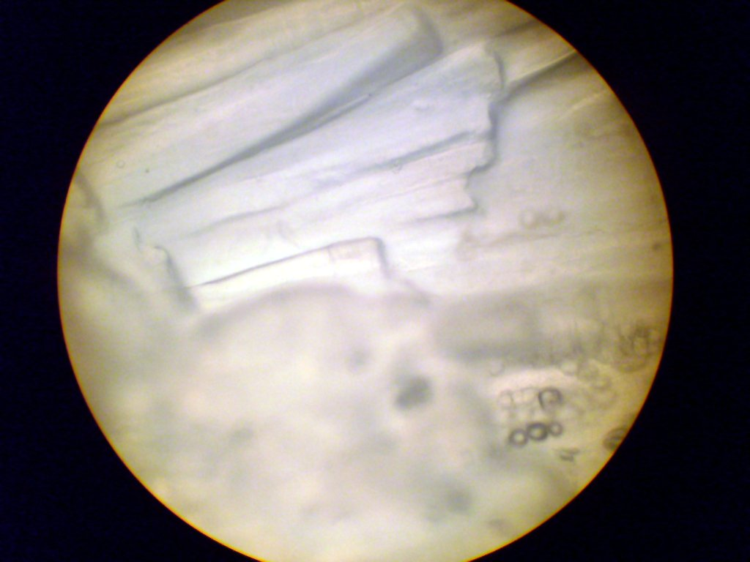

Рисунок 1. Мышечная ткань (волокна)

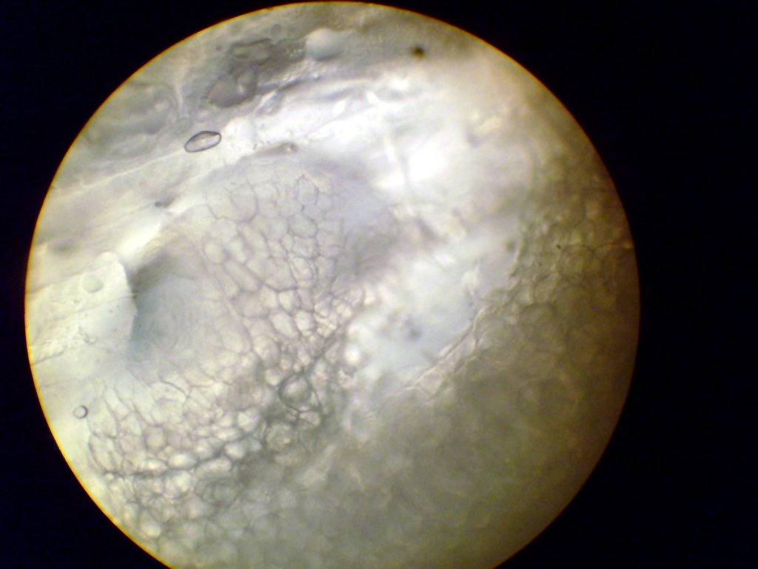

Рисунок 2. Жировая ткань

Как видно из результатов микроскопирования, прибор Микротом позволяет получать срезы толщиной, достаточной для изучения структуры мяса под микроскопом. При использовании окрашивания образцов такие срезы будут давать четкую картину, характеризующую качественный состав тканей.

**Заключение**

Таким образом, в ходе исследования были изучены различные методы оценки степени свежести и созревания мяса. К таким методам можно отнести определение следующих показателей:

1) органолептические показатели (внешнего вида и цвета, консистенции, запаха, состояния жира, состояния сухожилий, прозрачности и аромата бульона);

2) химические показатели (определение количества летучих жирных кислот, определение продуктов первичного распада белков в бульоне);

3) микроскопические показатели;

4) микроструктурные показатели (состояние структуры ядер и поперечной и продольной исчерченности мышечных волокон).

Наиболее простым, быстрым и точным был выделен гистологический метод с использованием прибора для изготовления срезов «Микротом». Данный метод позволяет в достаточно короткие сроки оценить качество мяса, его технологические свойства и стойкость при дальнейшем хранении и транспортировке.

Гистологический метод дает возможность без проведения каких-либо дополнительных испытаний дать полную характеристику исследуемому образцу. Это открывает большие возможности использования данного метода в различных условиях работу и облегчает проведение анализа экспертом, сокращая время эксперимента.

**Библиографический список**

1. Шепелев А. Ф., Кожухова О. И., Туров А. С. Товароведение и экспертиза мяса и мясных товаров. Учебное пособие. – Ростов-на-Дону: издательский центр «МарТ», 2001
2. Антипова Л. В., Глотова И. А., Рогов И. А. Методы исследования мяса и мясных продуктов. – М.: Колос, 2001

3. Потороко И. Ю. Товароведение и экспертиза мяса и мясных продуктов продуктов: Учебное пособие. – Челябинск: Изд-во ЮУрГУ, 2003

*Нормативные акты:*

1. ГОСТ 19496-93 «Мясо. Метод гистологического исследования»

*Интернет источники:*

1. www.znaytovar.ru

2. www.gost.ru